# 第七章 提升基础设施水平，适度超前保障运行

基础设施是新区运行发展的重要保障。“十三五”时期，要适应当前和未来发展需要，按照城乡统筹、布局科学的要求，加快交通、市政、信息等基础设施建设，适度超前保障新区发展运行。

## 一、构建便捷高效交通体系

提升到中心城区、市行政副中心、周边区县和新城之间、城镇村之间的内外交通连接水平，建设“两铁、四轨、六高（速）、多条主次支路”，实施公共交通优先发展战略，改善慢行交通条件，构建便捷高效的综合交通体系。

### （一）拓展对外连接通道

建设京霸铁路、廊涿城际铁路。建成轨道交通新机场线、地铁8号线三期及南延，推进市郊铁路S6线和S6支线建设。依托交通干线，建设黄村火车站等综合交通枢纽。建设京台高速（北京段）、新机场高速、机场北线高速、首都地区环线高速（密涿高速段），拓宽京开高速主辅路和京沪高速。抓住机场建设和南苑机场搬迁契机，推动打通南中轴路，建设连接至机场的城市主干路。提级改建104国道、博大快速路，建设东环路、芦东路、芦西路、房通路。

### （二）完善区内道路网络

提级改建芦求路南段，建设博兴西路、亦柏路。建设广阳大街北段、广阳大街南延、广和大街、广茂大街、金辅路，实施一批立交桥建设和改造，加快建设大兴新城西片区、大兴新城东部、重点产业园区、城乡结合部改造地区等区域道路交通设施。实施新城路口精细化改造，提升道路通行能力。推动京沪高速辅路建设研究。

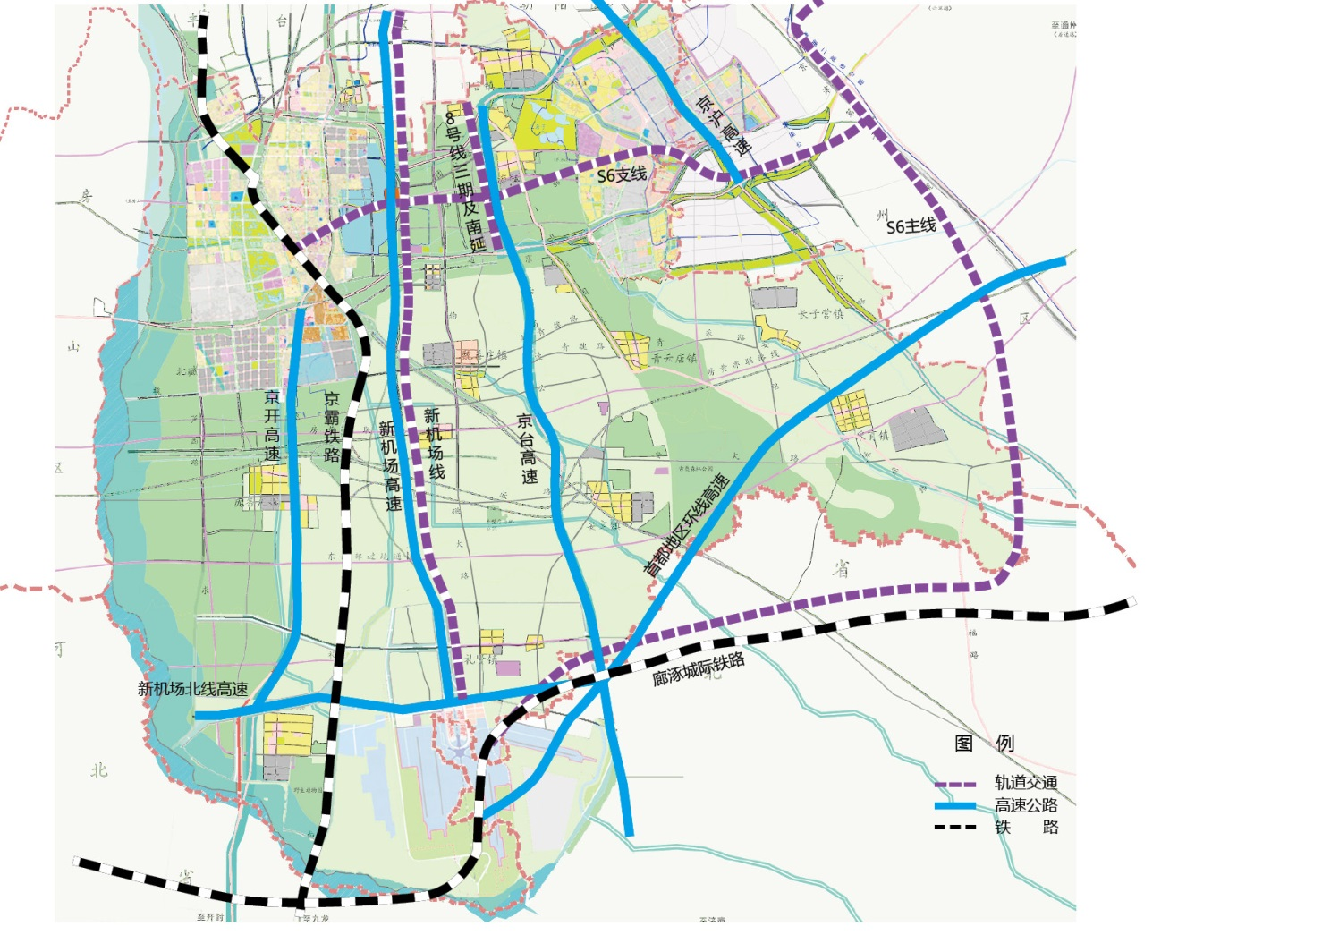

图4 道路交通网络建设示意图

### （三）优化公共交通服务

优化到中心城区和周边区县的快速公共交通服务，开通至通州、房山的公交快线，在南中轴路、京沪高速开通公交快线，规划建设“北京大兴国际机场—首都机场”等专线。加大区内公交线网覆盖率，实现大兴新城500-800米公交站、农村地区800-1500米公交站覆盖率达到70%。合理设置公交站点，加强三座新城、各镇、各园区之间的公共交通联系。加强公交场站建设，保障设施用地。提高微循环线路的覆盖率，完善社区到轨道交通站点的接驳服务。在轨道交通站点周边同步建设停车设施。继续加强到开发区的就业通勤班车服务。

### （四）改善慢行交通条件

加强步行自行车道建设，严格治理占用非机动车道的行为，构建慢行系统专属空间，提升慢行系统的连续性、安全性、舒适度和便利化水平。完善自行车停车设施，优化公租自行车网络布局，提高调度频率，推进自行车回归城市。建设林荫绿道和重点区域的空中、地下连廊。

## 二、提高资源能源保障水平

按照问题导向和需求导向的原则，有针对性地实施一批重大项目，确保资源能源有效供应。

### （一）优化供水保障渠道

实施大兴新城、亦庄新城、机场与南水北调南干管连接工程，优化域外和本地水源结构，提高保障能力。建成黄村水厂（一期）、亦庄水厂，同步建设和改造供水管网，逐步实现村镇联网供水，保障城乡居民安全饮水。加大水源地保护力度。新建和改造机场、天堂河再生水厂，加强再生水管网建设，推进分质供水，推动企业内部再生水循环利用，提高再生水使用量，实现再生水利用率达到70%以上。

### （二）加快完善电力设施

建设新航城500千伏输变电工程，张家务、亦庄西南等220千伏输变电工程，观音寺、丰都等110千伏输变电工程，提升地区供电能力，保障重大项目建设。加强配网升级改造，基本完成农网升级改造，全面提高供电可靠性。加快分布式电源并网接入和充电桩建设。

### （三）扩大燃气供给范围

建设和升级改造次高压A调压站（箱），加强气源保障。完善燃气输配系统，优化燃气管网架构，提高供气系统可靠性。大力实施送气下乡，实现镇镇通天然气，扩大农村管道天然气覆盖范围，建设液化石油气集散中心，逐步缩小城区、镇区及农村的燃气供应差距。建设各类加气站。

### （四）继续完善供热格局

合理确定供热分区，形成以集中供热为主的供热格局，提升供热保障能力。优化管网布局，扩大热源覆盖范围，增加管网供热用户。改造供热管网，提高供热质量。将机场纳入城市供热分区，建设供热中心。

### （五）建设地下综合管廊

在临空经济区、开发区起步区等重点区域探索建设地下综合管廊，统筹市政管线规划、建设和管理，消除“马路拉链”现象，提升城市安全运行管理水平。

## 三、构建安全高效信息网络

适应信息化时代要求，全面增强信息网络支撑能力，构建高速、移动、安全、泛在的新一代信息基础设施。

### （一）实施网络提速工程

扩大宽带网络覆盖范围，实现城乡家庭用户达到百兆，社区和商务楼宇达到千兆，高端功能区和重点企业达到万兆。完善政务网络建设，全区政务网络提升至万兆，部门网络提升至千兆。实现4G网络广泛覆盖，探索5G网络建设，实现重点公共场所的无线宽带覆盖。

### （二）提升网络服务水平

建设容灾备份中心、安全运行管理中心等网络安全设施，建立监测平台，完善网络安全预警和应急处置机制，加强网络安全管理。推进政务、行业和教育等公共服务云平台建设。